**LAPORAN POSTEST**

**PEMROGRAMAN WEB**



**DISUSUN OLEH:**

**EKO RACHMAT SATRIYO (2100018142)**

**KELAS C**

**PROGRAM STUDI TEKNIK INFORMATIKA**

**FAKULTAS TEKNOLOGI INDUSTRI**

**UNIVERSITAS AHMAD DAHLAN**

**2022**

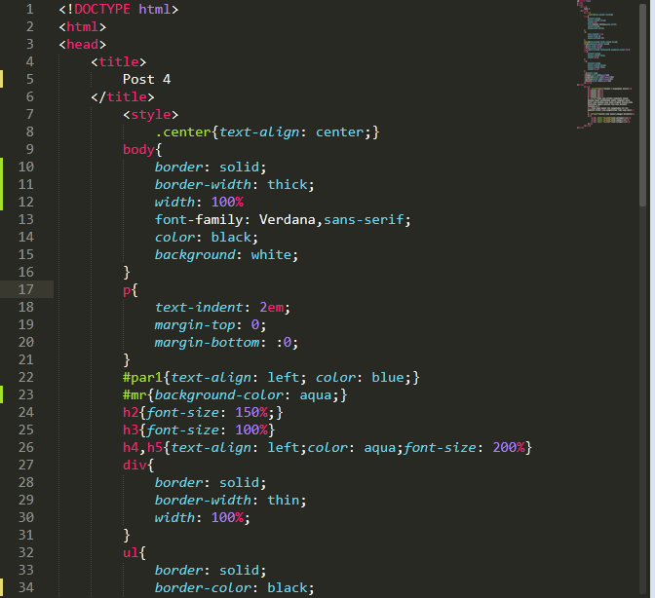

*Memodifikasi menggunakan css internal*

*(selector class=7,id=22&23 group=26)*

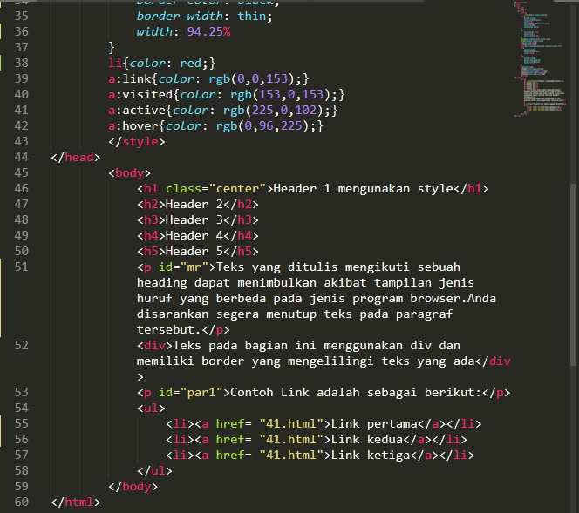

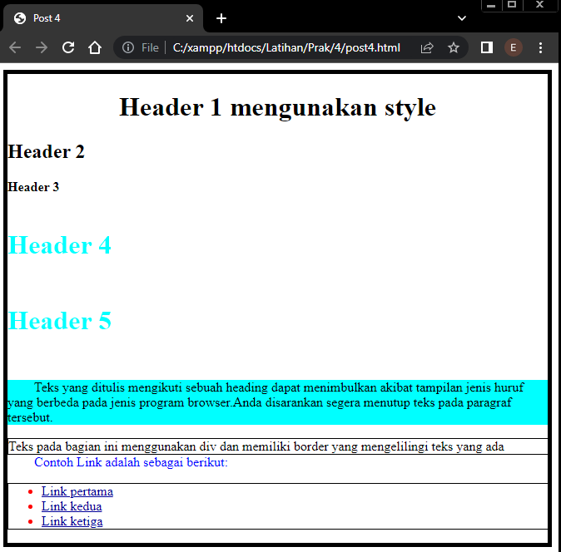

*Hasil*

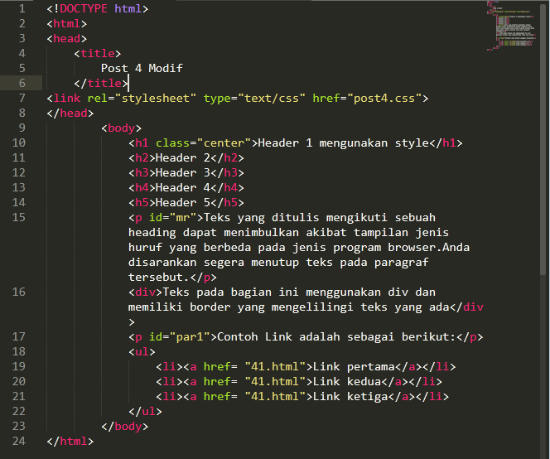

*Modifikasi menggunakan css external dengan memanggil menggunakan link*

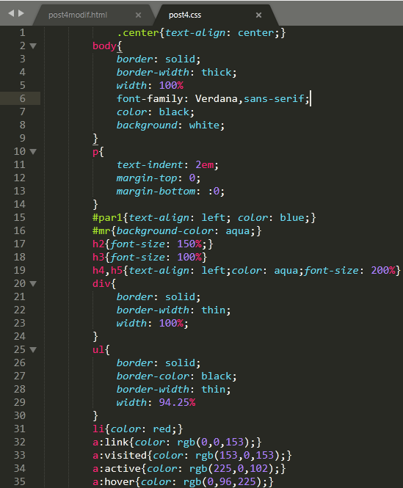

*Isi dari post4.css*

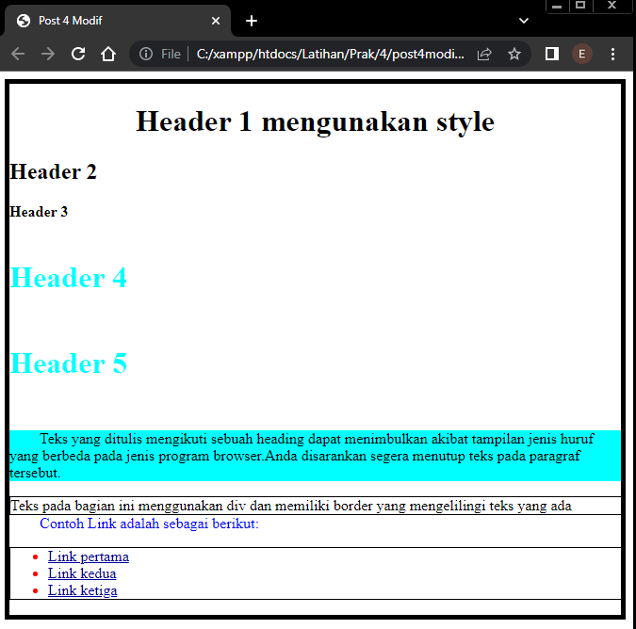

*hasil*